Государственное автономное учреждение
дополнительного профессионального образования Ярославской области
«Институт развития образования»

УТВЕРЖДЕНА
Учёным советом
Протокол № 1 от «26 » января 2023 г.

Программа повышения квалификации

«Актуальные аспекты предметно-методической подготовки экспертов ГИА по программам среднего общего образования. Обществознание»

Целевая группа: учителя и преподаватели - эксперты региональной предметной комиссии по обществознанию по программам среднего общего образования

Объём часов: 36

Авторы:
Страхова Н.В., к.и.н., доцент КОО ГАУ ДПО ЯО ИРО

Эксперты:
Техническая экспертиза
Матвеева А.А., заведующий ОСУП
Ф.И.О., ученая степень, звание, должность
Содержательная экспертиза
Валеева Н.А., к.п.н., старший преподаватель кафедры методики преподавания истории и обществоведческих дисциплин ФГБОУ ВО ЯГПУ им. К.Д. Ушинского
Задорожная И.В., старший методист ЦРПО

Рекомендована  кафедрой общего образования |  | Рекомендована  экспертной комиссией  ГАУ ДПО ЯО ИРО
Протокол № 12  от «19» декабря 2022 г. |  | Протокол № 1  от «13» января 2023 г.
2023 г.
1. Характеристика программы

  - Актуальность программы, практическая значимость для обучающихся, заказчиков, РСО
Контрольные измерительные материалы для государственной итоговой аттестации (ГИА) за уровни основного и среднего общего образования разрабатываются федеральными комиссиями разработчиков, ежегодно частично изменяются в зависимости от стратегических направлений развития российского образования. Процедуры ГИА на уровне среднего общего образования предусматривают создание региональных предметных комиссий, которые осуществляют экспертную проверку заданий с развернутым ответом. В связи с частичным изменением КИМ критериальная база оценивания заданий с развернутым ответом ежегодно нуждается в модернизации. Качество результатов, полученных по итогам проведения экзаменов, во многом определяется согласованностью и выработкой единых подходов работы экспертов региональных предметных комиссий, что определяет актуальность и необходимость реализации данной программы для РСО.

  - Целевая группа программы: учителя и преподаватели - эксперты региональной предметной комиссии по обществознанию по программам среднего общего образования

1.3. Требования к уровню первичной компетентности обучающихся: знание содержания КИМ по обществознанию на уровне среднего общего образования, владение содержанием и методикой преподавания обществознания, готовность к сотрудничеству и обмену опытом с коллегами к конструктивному анализу своей деятельности
  - Цель (планируемые результаты обучения)

Цель ППК – совершенствование профессиональных компетенций учителей и преподавателей в области актуальных аспектов предметно-методической подготовки экспертов ГИА по программам среднего общего образования по обществознанию.
Задачи, решаемые в процессе обучения по данной ППК:
- способствовать формированию у обучающихся системы теоретико-методических знаний о современных технологиях объективной оценки образовательных достижений, о содержании нормативных документов, регламентирующих разработку контрольных измерительных материалов, и процедуру проверки и оценки экзаменационной работы по обществознанию на уровне среднего общего образования;
- способствовать формированию представления о структуре и содержании контрольных измерительных материалов по обществознанию;
- способствовать формированию следующих умений: работать с инструкциями, регламентирующими процедуру проверки и оценки ответов выпускников на задания с развернутым ответом; проверять и объективно оценивать ответы выпускников на задания с развернутым ответом.
Планируемые результаты:
Учитель
Обобщенная трудовая функция: Педагогическая деятельность по проектированию и реализации образовательного процесса в образовательных организациях основного общего образования в соответствии с требованиями ФГОС.
Программа направлена на освоение (совершенствование) следующих профессиональных компетенций:
Трудовая функция  (вид деятельности) | Профессиональные (метапредметные) компетенции | Практический опыт  (трудовые действия) | Умения | Знания
Общепедагогическая функция. Обучение | Объективно оценивать знания обучающихся на основе методов контроля в соответствии с реальными учебными возможностями детей | Организация, осуществление контроля и оценки учебных достижений, итоговых результатов освоения основной образовательной программы обучающимися | Проверять и объективно оценивать ответы выпускников на задания с развернутым ответом по обществознанию. Работать с инструкциями, регламентирующими процедуру проверки и оценки ответов выпускников на задания с развернутым ответом | Содержание нормативных документов, регламентирующих разработку КИМ, и процедуру проверки и оценки экзаменационной работы по обществознанию на уровне среднего общего образования.  Структура и содержание контрольных измерительных материалов по обществознанию

Преподаватель
Должностные обязанности по ЕКС | Знать | Уметь
Осуществляет контрольно-оценочную деятельность в образовательном процессе с использованием современных способов оценивания | Приоритетные направления развития образовательной системы Российской Федерации;  Законы и иные нормативные правовые акты, регламентирующие образовательную деятельность | Проверять и объективно оценивать ответы выпускников на задания с развернутым ответом по обществознанию.  Работать с инструкциями, регламентирующими процедуру проверки и оценки ответов

1.5. Формы итоговой аттестации и учебная продукция обученных
Итоговая аттестация - зачет по итогам проверки заданий с развернутым ответом по обществознанию на основе согласования результатов проверки с результатами других экспертов.
Учебная продукция обученных: листы оценивания заданий с развернутым ответом 2 части КИМ ГИА по обществознанию
  - Уровень освоения программы: 3А
  - Объем учебного времени:
На преподавателя – 29+0,3*N ч.
На обучающегося - 36 ч.
Данный объем состоит из 10 часов лекционных, 16 часов практических занятий, 2 часа – на итоговую аттестацию и 8 часов самостоятельной работы. Также, 0,3*N ч. выделяется на проверку самостоятельных работ
  - Форма обучения очно-заочная с ДОТ

Количество часов | Из них
Всего | Очно | Заочно | С ДОТ | В сетевой форме
36 | 28 |  | 8
  - Основные идеи, методологические и теоретические основания, ключевые понятия программы
В основу программы положен системно-деятельностный подход, который предполагает активное вовлечение обучающихся в учебно-познавательную деятельность. Помимо него, также будут использоваться компетентностный, коммуникативно-деятельностный и личностный подходы. В основу курса положены новейшие достижения отечественной и зарубежной методической науки.
Ключевые понятия: государственная итоговая аттестация, СОО, обществознание, КИМ, проверка заданий с развернутым ответом.
  - Ссылка на используемые материалы

Профессиональный стандарт «Педагог (педагогическая деятельность в сфере дошкольного, начального общего, основного общего, среднего общего образования) (воспитатель, учитель)» (с изменениями) [Электронный ресурс] // http://docs.cntd.ru/document/499053710 - (дата обращения: 16.12.2022).

- Структура и содержание программы
  - Учебно-тематический план ППК «Актуальные аспекты предметно-методической подготовки экспертов ГИА по программам среднего общего образования. Обществознание»
№ п/п | Название блоков, модулей, тем | Всего (час.) |  | Лекции (час.) | Практ. занятия (час.) |  | Групповые консультации (час.) |  | Самостоятельная работа обучающихся (час.) | Проверка учебных продуктов обучающихся (час.) | Формы контроля
№ п/п | Название блоков, модулей, тем | на обуч. | на препод. | Лекции (час.) | на обуч. | на препод. | на обуч. | на препод. | Самостоятельная работа обучающихся (час.) | Проверка учебных продуктов обучающихся (час.) | Формы контроля
1 | Структура и содержание контрольных измерительных материалов по обществознанию | 14 | 12+0,1*N | 6 | 6 | 6 |  |  | 2 | 0,1*N
1.1 | Входная диагностика | 2 | 0,1*N |  |  |  |  |  | 2 | 0,1*N | Практическая работа
1.2 | Документы, определяющие структуру и содержание КИМ по обществознанию. Характеристика экзаменационной работы | 2 | 2 | 2 |  |  |  |  |  |  | Собеседование
1.3 | Типология заданий КИМ ЕГЭ по обществознанию, характеристика заданий 1 части | 6 | 6 | 2 | 4 | 4 |  |  |  |  | Собеседование
1.4 | Типология заданий КИМ по обществознанию, характеристика заданий с развернутым ответом | 4 | 4 | 2 | 2 | 2 |  |  |  |  | Собеседование
2 | Методика проверки и оценки заданий с развернутым ответом | 20 | 15+0,2*N | 4 | 10 | 10 |  |  | 6 | 0,2*N +1 ч. | Выполнение практического задания во время самостоятельной работы
2.1 | Стандартизованная процедура проверки заданий с развёрнутым ответом | 2 | 2 | 2
2.2 | Специфика оценки заданий с развернутым ответом по обществознанию | 2 | 2 |  | 2 | 2
2.3 | Типичные затруднения при оценивании работ экспертами: основные подходы | 6 | 4+0,1*N | 2 | 2 | 2 |  |  | 2 | 0,1*N
2.4 | Выработка единых подходов к проверке заданий с развернутым ответом. Выходная диагностика | 10 | 7+0,1*N |  | 6 | 6 |  |  | 4 | 0,1*N+1 ч. на аналитическую справку | Практическая работа
 | Итоговая аттестация | 2 | 2 |  | 2 | 2 |  |  |  |  | Зачет
 | ВСЕГО ЧАСОВ | 36 | 29+  0,3*N | 10 | 18 | 18 |  |  | 8 | 0,3*N +1

  - Календарный учебный график
Обучение проводится с разрывом на выполнение самостоятельной практической работы. Количество учебных часов в день 8 часов. Срок обучения составляет от 3 до 8 дней (при условии проведения занятий 1-2 раза в неделю). Уточненный календарный учебный график представлен расписанием занятий для конкретной учебной группы.

Календарный учебный график по ППК

Номер дня занятий | Номер дисциплин, модулей, тем | Форма занятия | Кол-во часов | Всего часов
1 день | Модуль 1. Структура и содержание контрольных измерительных материалов по обществознанию  Тема 1.1. Входная диагностика | Самостоятельная работа | 2 | 6
1 день | Тема 1.2. Документы, определяющие структуру и содержание КИМ по обществознанию. Характеристика экзаменационной работы | Лекция | 2 | 6
1 день | Тема 1.3. Типология заданий КИМ ОГЭ по предмету, характеристика заданий 1 части | Лекция | 2 | 6
2 день | Тема 1.3. Типология заданий КИМ ОГЭ по предмету, характеристика заданий 1 части | Практикум | 4 | 4
3 день | Тема 1.4. Типология заданий КИМ ОГЭ по предмету, характеристика заданий с развернутым ответом | Лекция  Практикум | 2  2 | 8
3 день | Модуль 2. Методика проверки и оценки заданий с развернутым ответом  Тема 2.1.Стандартизованная процедура проверки заданий с развёрнутым ответом | Лекция | 2 | 8
3 день | Тема 2.2. Специфика оценки заданий с развернутым ответом по обществознанию | Практикум | 2 | 8
4 день | Тема 2.3. Типичные затруднения при оценивании работ экспертами: основные подходы | Лекция  Практикум  Самостоятельная работа | 2  2  2 | 8
4 день | Тема 2.4.Выработка единых подходов к проверке заданий с развернутым ответом | Самостоятельная работа | 2 | 8
5 день | Тема 2.4.Выработка единых подходов к проверке заданий с развернутым ответом | Практикум  Самостоятельная работа | 6  2 | 8
6 день | Итоговая аттестация | Зачет | 2 | 2

  - Содержание ППК
Модуль 1. Структура и содержание контрольных измерительных материалов по обществознанию (14 часов)
Тема 1.1. Входная диагностика (2 часа – самостоятельная работа)
Диагностика профессиональной компетентности обучающихся в области критериального оценивания развернутых ответов КИМ ЕГЭ по обществознанию. Выявление профессиональных затруднений экспертов региональной комиссии по обществознанию.
Тема 1.2. Документы, определяющие структуру и содержание КИМ по обществознанию. Характеристика экзаменационной работы (2 часа - лекция)
Инструктивно-методические материалы Федеральной службы по надзору в сфере образования и науки, ФГБУ «Федеральный центр тестирования», определяющие основы деятельности региональной предметной комиссии. Характеристика актуальных документов, определяющих структуру и содержание КИМ по обществознанию: кодификатор элементов содержания и требований к уровню подготовки выпускников; спецификация экзаменационной работы; актуальный демонстрационный вариант КИМ. Изменения экзаменационной работы по сравнению с КИМ предыдущего года.
Тема 1.3. Типология заданий КИМ по обществознанию, характеристика заданий 1 части (2 часа – лекция, 4 часа - практикум)
Типология заданий 1 части по обществознанию, их место и назначение в структуре контрольных измерительных материалов. Распределение заданий 1 части по уровням усвоения учебного содержания курса. Типология основных элементов содержания и учебно-познавательной деятельности, проверяемых заданиями 1 части.
Практическая работа 1. Анализ демонстрационных материалов, предложенных ФИПИ для ГИА за уровень среднего общего образования по обществознанию
1.Проанализируйте демонстрационные материалы, предложенные ФИПИ для подготовки обучающихся к ГИА за уровень среднего общего образования по обществознанию, проведите классификацию основных элементов содержания и учебно-познавательной деятельности, проверяемых заданиями 1 части КИМ.
2. Соотнесите задания с содержательными модулями предмета.
3.Определите круг возможных затруднений обучающихся в выполнении данных заданий.
4. Выполните тестовые задания.
Контролируемый результат: умение анализировать и классифицировать демонстрационные материалы, предложенные для подготовки обучающихся к ГИА за уровень среднего общего образования по обществознанию, определять круг возможных затруднений обучающихся в выполнении данных заданий.
Тема 1.4. Типология заданий КИМ по обществознанию, характеристика заданий с развернутым ответом (2 часа – лекция, 2 часа - практикум)
Типология заданий 2 части КИМ по обществознанию, их место и назначение в структуре контрольных измерительных материалов. Распределение заданий экзаменационной работы по уровням усвоения учебного содержания курса. Типология основных элементов содержания и учебно-познавательной деятельности, проверяемых заданиями с развернутым ответом. Типология заданий с развернутым ответом, проверяющих выделенные элементы содержания и учебно-познавательной деятельности.
Практическая работа 2. Анализ 2 части КИМ ГИА по обществознанию (демоверсия, предложенная ФИПИ) за уровень среднего общего образования по обществознанию (2 часа)
- Проанализируйте 2 часть КИМ ГИА демонстрационных материалов за уровень среднего общего образования по обществознанию, проведите классификацию основных элементов содержания и учебно-познавательной деятельности, проверяемых заданиями с развернутым ответом.
- Определите круг возможных затруднений обучающихся в выполнении данных заданий.
Контролируемый результат: умение анализировать и классифицировать демонстрационные материалы, предложенные для подготовки обучающихся к ГИА за уровень среднего общего образования по обществознанию, определять круг возможных затруднений обучающихся в выполнении данных заданий.

Модуль 2. Методика проверки и оценки заданий с развернутым ответом (8 часов)
Тема 2.1. Стандартизованная процедура проверки заданий с развёрнутым ответом (2 часа - лекция)
Общие научно-методические подходы к проверке и оценке выполнения
заданий с развернутым ответом. Виды шкал, используемых для оценки выполнения заданий с развернутым ответом каждого из типов, характерных для предмета. Типичные ошибки в экзаменационных работах выпускников при выполнении заданий с развернутым ответом. Методика оценивания ответов экзаменуемых на основе разработанных критериев с примерами характерных ответов и типичных ошибок.
Контролируемый результат: умение оценивать задания с развернутым ответом по обществознанию на основе разработанной критериальной базы.
Тема 2.2. Специфика оценки заданий с развернутым ответом по обществознанию (2 часа - практикум)
Практическая работа 3. «Оценка заданий линии 17 – 18 и 21 с развернутым ответом на основе разработанной критериальной базы»
- На основании критериев оцените задания 17 – 18 в предложенных работах.
- Сравните выставленные баллы в группе экспертов. Выявите расхождения при оценке заданий.
- Определите единые подходы к проверке и оценке заданий 17 – 18.
- На основании критериев оцените задания 21 в предложенных работах.
- Сравните выставленные баллы в группе экспертов. Выявите расхождения при оценке заданий.
- Определите единые подходы к проверке и оценке заданий 21.
Контролируемый результат: умение оценивать задания с развернутым ответом по обществознанию на основе разработанной критериальной базы.
Тема 2.3. Типичные затруднения при оценивании работ экспертами: основные подходы (6 часов, 2 часа – лекция, 2 часа – практикум, 2 часа – самостоятельная работа)
Типичные ошибки экспертов в оценивании ответов с развернутым ответом. Методика оценивания ответов экзаменуемых на основе разработанных критериев с примерами характерных ответов и типичных ошибок.
Практическая работа 4. «Оценка заданий линии 23 и 24 – 25 с развернутым ответом на основе разработанной критериальной базы»
1. На основании критериев оцените задания 23 в предложенных работах.
2. Сравните выставленные баллы в группе экспертов. Выявите расхождения при оценке заданий.
3. Определите единые подходы к проверке и оценке заданий 23.
4. На основании критериев оцените задания 24 - 25 в предложенных работах.
5. Сравните выставленные баллы в группе экспертов. Выявите расхождения при оценке заданий.
6. Определите единые подходы к проверке и оценке заданий 24 - 25.

Самостоятельная работа обучающихся «Оценивание заданий линии 19, 20»
1. На основании критериев оцените задания 19 в предложенных работах.
2. Определите основные подходы к проверке и оценке заданий 19.
3. На основании критериев оцените задания 20 в предложенных работах.
4. Определите основные подходы к проверке и оценке заданий 20.
Контролируемый результат: умение оценивать задания с развернутым ответом по обществознанию на основе разработанной критериальной базы.

Тема 2.4. Выработка единых подходов к проверке заданий с развернутым ответом. Выходная диагностика (10 часов, 6 часов -практикум, 4 часа – самостоятельная работа)
Практическая работа 2. Выработка единых подходов к проверке заданий с развернутым ответом (6 часов - практикум)
- Групповая работа: сравните полученные результаты оценки отдельных заданий, проанализируйте и обсудите полученные результаты, разберите типичные затруднения экспертов при оценке заданий различного типа.
- Определите единые подходы к проверке и оценке заданий с развернутым ответом с учетом специфики предмета и критериев оценивания отдельных заданий и работы в целом.
- Проанализируйте согласованность работы по оценке экзаменационных работ, придите к единому формату оценивания.
Выходная диагностика. Выполнение теста
Контролируемый результат: знание единых подходов к проверке и оценке заданий с развернутым ответом по обществознанию с учетом специфики предмета, умение оценивать задания с развернутым ответом по обществознанию на основе разработанной критериальной базы и согласования результатов проверки с результатами других экспертов.
Самостоятельная работа обучающихся «Оценка заданий с развернутым ответом на основе разработанной критериальной базы» (4 часа)
1. На основании текста поэтапно решить задания 17 – 18. Отметить правильные позиции, написанные выпускником, соотнести их с критериями. Проанализировать правильность ответов выпускника, не включенных в критерии.
2. Поэтапно решить задания 19 – 20, 21, 22, 23. Отметить правильные позиции, написанные выпускником, соотнести их с критериями. Проанализировать правильность ответов выпускника, не включенных в критерии.
3. В задании 24 выявить знание выпускником темы, заявленной в задании, умение составлять план, умение формулировать пункты плана.
4. В задании 25 выявить умение обосновывать тезис (критерий К 1), знание социальных реалий российской действительности (К2), приводить примеры (К 3).
Контролируемый результат: умение оценивать задания с развернутым ответом по обществознанию на основе разработанной критериальной базы.
Итоговая аттестация (2 часа)
Зачет по итогам проверки заданий с развернутым ответом по обществознанию на основе согласования результатов проверки с результатами других экспертов. Итоговая аттестация завершается групповым представлением единых подходов к проверке и оценке заданий с развернутым ответом по обществознанию.

- Условия реализации программы

  - Требования к квалификации педагогических кадров: обучение проводит председатель региональной предметной комиссии по обществознанию по программам среднего общего образования
  - Организационно-педагогические условия
  - Характер учебной деятельности обучающихся и формы предъявления им учебного материала (основные типы учебного процесса, методы, технологии); варианты учебной деятельности обучающихся, если предполагаются вариативные образовательные результаты с разными сроками обучения.
Аудиторные формы занятий проводятся как в монологическом изложении, так и в диалоговой форме. Использование интерактивных форм обучения дает возможность педагогу освоить опыт продуктивной деятельности, обеспечивает личностную включенность в обучение, позволяет не только осмыслить и освоить подходы к учебному процессу, выработанные в мировой теории и практике обучения, но и наполнить их своими собственными смыслами и значениями.
  - Возможные варианты комплектования групп по количественному и качественному составу.
Наполняемость группы – 25-30 человек, целевая группа: только эксперты региональной предметной комиссии по обществознанию по программам среднего общего образования, по утвержденному списку в соответствии с приказом ДО ЯО.
  - Возможные базы проведения занятий, в том числе практических, стажировок и т.п. (если варианты есть).
Проведение на базе ИРО.

  - Материально-технические условия: мультимедийное оборудование (проектор, ноутбук, экран).
  - Учебно-методические и информационные условия
- Перечень материалов, входящих в состав пакета обучающихся: материалы ФИПИ, описание структуры КИМ по обществознанию, типология заданий с развернутым ответом и их роли в структуре КИМ; методические рекомендации по оцениванию выполнения заданий с развернутым ответом, материалы для самостоятельной работы экспертов по оцениванию заданий с развернутым ответом.
- Структурированный по УТП перечень учебно-методических материалов:
Наименование дисциплины, модуля, раздела, темы | Вид учебно-методических материалов
Модуль 1. Структура и содержание контрольных измерительных материалов по обществознанию | Актуальный демонстрационный вариант экзаменационной работы  Спецификация  Кодификатор  Презентации;  Методические рекомендации по заполнению протоколов
Модуль 2. Методика проверки и оценки заданий с развернутым ответом | Презентации  Методические материалы ФИПИ для предметных комиссий субъектов РФ  Пакеты материалов для самостоятельной работы экспертов

- Информационные ресурсы:

Нормативные документы
- Федеральный закон об образовании в Российской Федерации [Электронный ресурс]. // Закон об образовании РФ [сайт]. – URL: http://zakon-ob-obrazovanii.ru (дата обращения: 16.12.2022).
- Федеральный государственный образовательный стандарт основного общего образования [Электронный ресурс]. // Информационно-правовой портал «Гарант» [сайт]. – URL: http://base.garant.ru/55170507/(дата обращения: 16.12.2022).

Обязательные источники:
- Демонстрационный вариант КИМ ЕГЭ 2023 г. по обществознанию. Спецификация КИМ для проведения в 2023 г. ЕГЭ по обществознанию. Кодификатор элементов содержания и требований к уровню подготовки выпускников образовательных организаций для проведения в 2023 г. ЕГЭ по обществознанию [Электронный ресурс]. // ФГБНУ «Федеральный институт педагогических измерений» [сайт]. – URL: https://fipi.ru/ege/demoversii-specifikacii-kodifikatory#!/tab/151883967-9 (дата обращения: 16.12.2022)
- Примерная основная образовательная программа среднего общего образования [Электронный ресурс]. // Реестр примерных основных общеобразовательных программ [сайт]. – URL: https://fgosreestr.ru/poop/primernaya-osnovnaya-obrazovatelnaya-programma-srednego-obshhego-obrazovaniya (дата обращения: 16.12.2022)
- Методические материалы для предметных комиссий субъектов Российской Федерации по проверке выполнения заданий с развёрнутым ответом экзаменационных работ ОГЭ 2023 года. Обществознание [Электронный ресурс]. // ФГБНУ «Федеральный институт педагогических измерений» [сайт]. – URL: https://doc.fipi.ru/ege/dlya-predmetnyh-komissiy-subektov-rf/2022/obshchestvoznanie_mr_ege_2022.pdf (дата обращения: 16.12.2022).

Дополнительные источники:
- Котова О.А., Лискова Т.Е. Обществознание. Рекомендации по оцениванию заданий [Текст] / О.А. Котова, Т.Е Лискова. - М.: Просвещение, 2022. 145 с.
- Котова О.А., Лискова Т.Е. Типовые экзаменационные варианты [Текст] / О.А. Котова. - М.: Просвещение, 2022. 183 с.
- Решетникова О.А. Подходы к оценке метапредметных результатов и креативности в контрольных измерительных материалах государственной итоговой аттестации / О.А. Решетникова // Педагогические измерения. – ФГБНУ «ФИПИ», 2019. – № 2. – С. 4–9. – URL: https://fipi.ru/zhurnal-fipi/tpost/u164xaa83y-zhurnal-pedagogicheskie-izmereniya-2- (дата обращения: 16.12.2022)

Интернет-ресурсы:
- Статистико-аналитический отчет о результатах государственной итоговой аттестации по образовательным программам среднего общего образования в 2022 году в Ярославской области [Электронный ресурс]. // ГАУ ДПО ЯО «Институт развития образования» [сайт]. – URL: http://ilias.iro.yar.ru/goto.php?target=file_21792_download&client_id=ilias (дата обращения: 16.12.2022)
- Контроль и оценка результатов освоения программы

  - Характеристика оценочных средств
Комплект оценочных средств предназначен для оценки текущего и итоговых результатов освоения программы.
Виды, формы и методы контроля отражены в таблице.

№ п/п | Наименование модуля, раздела, темы программы | Форма и метод контроля, наименование контрольного мероприятия | Вид контроля
1. | Входная диагностика | Практическая работа | Входной контроль
2. | Модуль 1. Структура и содержание контрольных измерительных материалов по обществознанию | Собеседование | Текущий контроль
3. | Модуль 2. Методика проверки и оценки заданий с развернутым ответом | Выполнение практического задания во время самостоятельной работы | Текущий контроль
4. | Выходная диагностика | Практическая работа | Итоговый контроль
5. | Итоговая аттестация | Зачет по итогам проверки заданий с развернутым ответом по обществознанию на основе согласования результатов проверки с результатами других экспертов. | Итоговый контроль

  - Комплект оценочных средств
Входная/выходная диагностика
Форма – практическая работа по оцениванию заданий с развернутым ответом по обществознанию
Контролируемые результаты:
Учитель:
Трудовая функция  (вид деятельности) | Профессиональные (метапредметные) компетенции | Практический опыт  (трудовые действия) | Умения | Знания
Общепедагогическая функция. Обучение | Объективно оценивать знания обучающихся на основе методов контроля в соответствии с реальными учебными возможностями детей | Организация, осуществление контроля и оценки учебных достижений, итоговых результатов освоения основной образовательной программы обучающимися | Проверять и объективно оценивать ответы выпускников на задания с развернутым ответом Работать с инструкциями, регламентирующими процедуру проверки и оценки ответов выпускников на задания с развернутым ответом | Содержание нормативных документов, регламентирующих разработку КИМ, и процедуру проверки и оценки экзаменационной работы по обществознанию на уровне среднего общего образования.  Структура и содержание контрольных измерительных материалов по обществознанию

Преподаватель:
Должностные обязанности по ЕКС | Знать | Уметь
Осуществляет контрольно-оценочную деятельность в образовательном процессе с использованием современных способов оценивания | Приоритетные направления развития образовательной системы Российской Федерации;  Законы и иные нормативные правовые акты, регламентирующие образовательную деятельность | Проверять и объективно оценивать ответы выпускников на задания с развернутым ответом по обществознанию.  Работать с инструкциями, регламентирующими процедуру проверки и оценки ответов

Требования к выполнению работы: Задание выполняются в онлайн – режиме на интеграционной платформе онлайн-образования «ЭРА-СКОП» индивидуально, проверка осуществляется автоматически.
Показатели оценки:
– Умение оценивать задания с развернутым ответом по обществознанию на основе разработанной критериальной базы.
Критерии оценки:
- Более 80% работ оценены без расхождения с баллами, выставленными ФИПИ
№ | Критерий оценки  Умение оценивать задания с развернутым ответом по обществознанию на основе разработанной критериальной базы | Оценка  Да/нет
1 | Работы оценены в полном объеме (от 80 до 100%)

Варианты заданий:
Используя предложенные критерии, оцените работы обучающихся

Критерии зачета.pdf

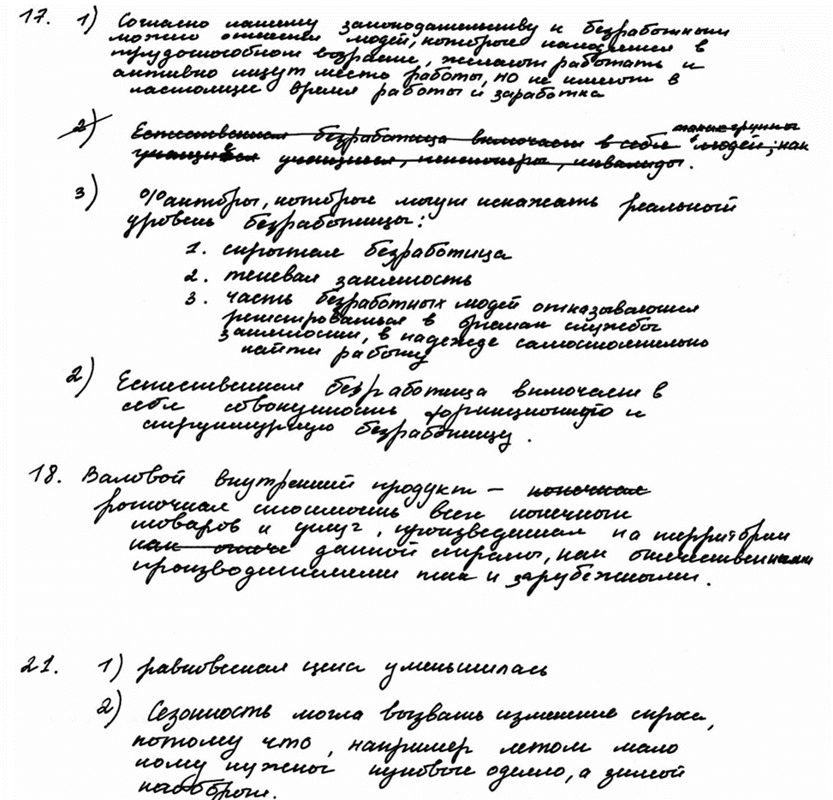
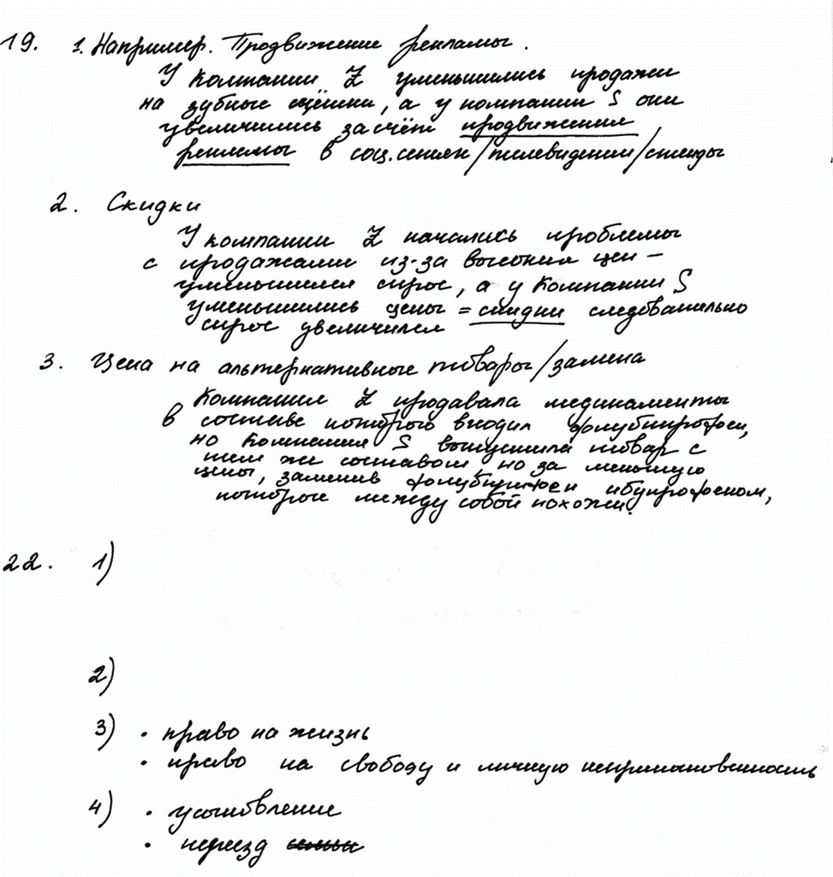
17 | 18 | 19 | 20 | 21 | 22 | 23
Эталонный вариант
17 | 18 | 19 | 20 | 21 | 22 | 23
1 | 2 | 2 | 0 | 0 | 2 | 1

Модуль 1. Структура и содержание контрольных измерительных материалов по обществознанию.

Форма контроля – собеседование
Контролируемые результаты:
Учитель:
Трудовая функция  (вид деятельности) | Профессиональные (метапредметные) компетенции | Практический опыт  (трудовые действия) | Умения | Знания
Общепедагогическая функция. Обучение | Объективно оценивать знания обучающихся на основе методов контроля в соответствии с реальными учебными возможностями детей | Организация, осуществление контроля и оценки учебных достижений, итоговых результатов освоения основной образовательной программы обучающимися | Проверять и объективно оценивать ответы выпускников на задания с развернутым ответом Работать с инструкциями, регламентирующими процедуру проверки и оценки ответов выпускников на задания с развернутым ответом | Содержание нормативных документов, регламентирующих разработку КИМ, и процедуру проверки и оценки экзаменационной работы по обществознанию на уровне среднего общего образования.  Структура и содержание контрольных измерительных материалов по обществознанию

Преподаватель:
Должностные обязанности по ЕКС | Знать | Уметь
Осуществляет контрольно-оценочную деятельность в образовательном процессе с использованием современных способов оценивания | Приоритетные направления развития образовательной системы Российской Федерации;  Законы и иные нормативные правовые акты, регламентирующие образовательную деятельность | Проверять и объективно оценивать ответы выпускников на задания с развернутым ответом по обществознанию.  Работать с инструкциями, регламентирующими процедуру проверки и оценки ответов

Требования к выполнению работы:
Обучающиеся анализируют в группах демонстрационные материалы, предложенные ФИПИ для подготовки обучающихся к ГИА на уровне среднего общего образования по обществознанию. Затем проводится собеседование.
Критерии оценки:
- знание требований инструктивно-методических материалов Федеральной службы по надзору в сфере образования и науки, ФГБУ «Федеральный центр тестирования»; актуальных документов, определяющих структуру и содержание КИМ по обществознанию.
- умение учитывать в своей практической деятельности в качестве эксперта порядок и специфику проведения ГИА по программам среднего общего образования по обществознанию.
Показатели оценки:
- свободное владение информацией, умение использовать ее в реальной ситуации;
- владение алгоритмом проведения ГИА по программам среднего общего образования по обществознанию;
- умение применять критерии оценивания экзаменационной работы по обществознанию.

Модуль 2. Методика проверки и оценки заданий с развернутым ответом.
Форма контроля – выполнение практического задания во время самостоятельной работы
Контролируемые результаты:
Учитель:

Трудовая функция  (вид деятельности) | Профессиональные (метапредметные) компетенции | Практический опыт  (трудовые действия) | Умения | Знания
Общепедагогическая функция. Обучение | Объективно оценивать знания обучающихся на основе методов контроля в соответствии с реальными учебными возможностями детей | Организация, осуществление контроля и оценки учебных достижений, итоговых результатов освоения основной образовательной программы обучающимися | Проверять и объективно оценивать ответы выпускников на задания с развернутым ответом Работать с инструкциями, регламентирующими процедуру проверки и оценки ответов выпускников на задания с развернутым ответом | Современные технологии объективной оценки образовательных достижений учащихся
Преподаватель:
Должностные обязанности по ЕКС | Знать | Уметь
Осуществляет контрольно-оценочную деятельность в образовательном процессе с использованием современных способов оценивания | Приоритетные направления развития образовательной системы Российской Федерации;  Законы и иные нормативные правовые акты, регламентирующие образовательную деятельность | Проверять и объективно оценивать ответы выпускников на задания с развернутым ответом по обществознанию.  Работать с инструкциями, регламентирующими процедуру проверки и оценки ответов

Требования к выполнению работы:
В процессе выполнения самостоятельной работы обучающиеся индивидуально оценивают примеры работ экзаменуемых, предложенные преподавателем, используя при этом критериальную базу оценивания – критерии и схемы оценивания выполнения заданий по обществознанию.
Критерии оценки:
- умение оценивать задания с развернутым ответом по обществознанию на основе разработанной критериальной базы.
Показатели оценки:
- адекватное оценивание задания с развернутым ответом по обществознанию на основе разработанной критериальной базы, которое исключает расхождение в 2 и более баллов за выполнение заданий, выставленных разными экспертами региональной предметной комиссии.

Итоговая аттестация
Форма итоговой аттестации – зачет по итогам проверки заданий с развернутым ответом по обществознанию на основе согласования результатов проверки с результатами других экспертов.
Контролируемые результаты:
Учитель:
Трудовая функция  (вид деятельности) | Профессиональные (метапредметные) компетенции | Практический опыт  (трудовые действия) | Умения | Знания
Общепедагогическая функция. Обучение | Объективно оценивать знания обучающихся на основе методов контроля в соответствии с реальными учебными возможностями детей | Организация, осуществление контроля и оценки учебных достижений, итоговых результатов освоения основной образовательной программы обучающимися | Проверять и объективно оценивать ответы выпускников на задания с развернутым ответом по обществознанию. Работать с инструкциями, регламентирующими процедуру проверки и оценки ответов выпускников на задания с развернутым ответом | Содержание нормативных документов, регламентирующих разработку КИМ, и процедуру проверки и оценки экзаменационной работы по обществознанию на уровне среднего общего образования.  Структура и содержание контрольных измерительных материалов по обществознанию
Преподаватель:
Должностные обязанности по ЕКС | Знать | Уметь
Осуществляет контрольно-оценочную деятельность в образовательном процессе с использованием современных способов оценивания | Приоритетные направления развития образовательной системы Российской Федерации;  Законы и иные нормативные правовые акты, регламентирующие образовательную деятельность | Проверять и объективно оценивать ответы выпускников на задания с развернутым ответом по обществознанию.  Работать с инструкциями, регламентирующими процедуру проверки и оценки ответов

Требования к выполнению работы:
Обучающиеся в группах представляют выработанные единые подходы к проверке и оценке заданий с развернутым ответом по обществознанию.
Критерии оценки:
  - знание единых подходов к проверке и оценке заданий с развернутым ответом по обществознанию с учетом специфики предмета;
  - умение оценивать задания с развернутым ответом по обществознанию на основе разработанной критериальной базы и согласования результатов проверки с результатами других экспертов.
Показатели оценки:
  - адекватное оценивание задания с развернутым ответом по обществознанию на основе разработанной критериальной базы, которое исключает расхождение в 2 и более баллов за выполнение заданий, выставленных разными экспертами региональной предметной комиссии.

^{АННОТАЦИЯ}
дополнительной профессиональной программы
Вид программы | ППК
Название программы | Актуальные аспекты предметно-методической подготовки экспертов ГИА по программам среднего общего образования. Обществознание
Авторы | Страхова Н.В., к.и.н., доцент КОО ГАУ ДПО ЯО ИРО
Структурное подразделение | Кафедра общего образования
Направленность программы на уровень образования, | Среднее общее образование
Целевая группа | Учителя и преподаватели - эксперты региональной предметной комиссии по обществознанию по программам среднего общего образования
Форма обучения | очно-заочная с ДОТ
Кол-во часов | всего | 36
Кол-во часов | очно | 28
Кол-во часов | заочно
Кол-во часов | с ДОТ | 8
Кол-во часов | в сетевой форме
Планируемы результаты | Обучающиеся разработают единые подходы к проверке и оценке заданий с развернутым ответом по обществознанию с учетом специфики предмета на основе разработанной критериальной базы.
Уровень освоения | 3А
Ключевые элементы содержания | Государственная итоговая аттестация, СОО, обществознание, КИМ, проверка заданий с развернутым ответом.
Требования к первичной компетентности обучающихся | Знание содержания КИМ по обществознанию на уровне среднего общего образования, владение содержанием и методикой преподавания обществознания, готовность к сотрудничеству и обмену опытом с коллегами к конструктивному анализу своей деятельности.
Требования к наличию учебных материалов | Нет
Форма итоговой аттестации | Зачет по итогам проверки заданий с развернутым ответом по обществознанию на основе согласования результатов проверки с результатами других экспертов.
Текст аннотации | Актуальность программы продиктована тем, что КИМ для государственной итоговой аттестации за уровень среднего общего образования ежегодно частично изменяются в зависимости от стратегических направлений развития российского образования, в связи с чем критериальная база оценивания заданий с развернутым ответом ежегодно нуждается в модернизации.  Обучающиеся овладеют компетенциями в области формирования и развития профессиональной компетентности специалистов в области проверки и оценки выполнения заданий с развернутым ответом экзаменационной работы по обществознанию на уровне среднего общего образования.
Основные темы, разделы, модули (если нужно) | Модуль 1. Структура и содержание контрольных измерительных материалов по обществознанию  Модуль 2. Методика проверки и оценки заданий с развернутым ответом

